Министерство науки и высшего образования Российской Федерации

Санкт-Петербургский политехнический университет
Петра Великого
Институт компьютерных наук и технологий
Высшая школа программной инженерии

Отчет по лабораторной работе №1

“ПОЛУЧЕНИЕ БАЗОВОЙ ПОСЛЕДОВАТЕЛЬНОСТИ ПСЕВДОСЛУЧАЙНЫХ ЧИСЕЛ С ПОМОЩЬЮ ПРОГРАММНОГО ДАТЧИКА И ТЕСТОВЫЕ ПРОВЕРКИ ЕГО РАБОТЫ”

по дисциплине «Статистическое моделирование»

Выполнил
студент гр. 5130904/10102 Тампио И.С.

Преподаватель
Чуркин В.В.

Санкт-Петербург 2024
Цели работы

- Получение на ЭВМ с помощью программного датчика базовой последовательности псевдослучайных чисел, имеющих равномерное распределение.

- Освоение методов статистической оценки полученного распределения: вычисление эмпирических значений для математического ожидания и дисперсии.

- Освоение методов оценки статистики связи: вычисление значений автокорреляционной функции и построение коррелограммы.

- Освоение методов графического представления законов распределения: построение функции плотности распределения и интегральной функции распределения.

Ход работы

1. Вычисление эмпирических значений математического ожидания и дисперсии полученной последовательности псевдослучайных чисел; сравнение полученных результатов с соответствующими теоретическими значениями.

┌─────────┬──────────┬───────────────┬────────────────┬──────────┬──────────────┬───────────────┐
│ n ┆ mean ┆ mean_expected ┆ mean_deviation ┆ std ┆ std_expected ┆ std_deviation │
│ --- ┆ --- ┆ --- ┆ --- ┆ --- ┆ --- ┆ --- │
│ i64 ┆ f64 ┆ f64 ┆ f64 ┆ f64 ┆ f64 ┆ f64 │
╞═════════╪══════════╪═══════════════╪════════════════╪══════════╪══════════════╪═══════════════╡
│ 10 ┆ 0.400669 ┆ 0.5 ┆ -0.099331 ┆ 0.091236 ┆ 0.08333 ┆ 0.007906 │
│ 100 ┆ 0.487628 ┆ 0.5 ┆ -0.012372 ┆ 0.083903 ┆ 0.08333 ┆ 0.000573 │
│ 1000 ┆ 0.511267 ┆ 0.5 ┆ 0.011267 ┆ 0.082624 ┆ 0.08333 ┆ -0.000706 │
│ 10000 ┆ 0.498967 ┆ 0.5 ┆ -0.001033 ┆ 0.082536 ┆ 0.08333 ┆ -0.000794 │
│ 100000 ┆ 0.499757 ┆ 0.5 ┆ -0.000243 ┆ 0.083728 ┆ 0.08333 ┆ 0.000398 │
│ 1000000 ┆ 0.499978 ┆ 0.5 ┆ -0.000022 ┆ 0.083225 ┆ 0.08333 ┆ -0.000105 │
└─────────┴──────────┴───────────────┴────────────────┴──────────┴──────────────┴───────────────┘

mean_deviation, std_deviation – отклонение экспериментального значения статистики от теоретического
mean_expected, std_expected – теоретические значения статистик

Как и ожидалось, даже на выборках малого размера программный генератор случайных чисел имеет небольшие отклонения от теоретических значений, что говорит о его корректности.

2. Вычисление значений автокорреляционной функции и построение коррелограммы.

Рассмотрим построенные для n = 10, 1000, 1000000 корреллограммы.

N = 10: Полученные значения корреллограммы лежат в пределах доверительного интервала, значительной автокоррелляции нет.
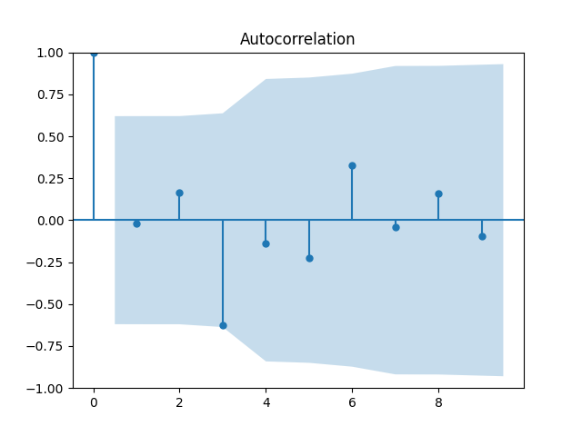

N = 1000: Полученные значения корреллограммы лежат в пределах доверительного интервала, возможно незначительное отклонение, но значительной автокоррелляции нет.
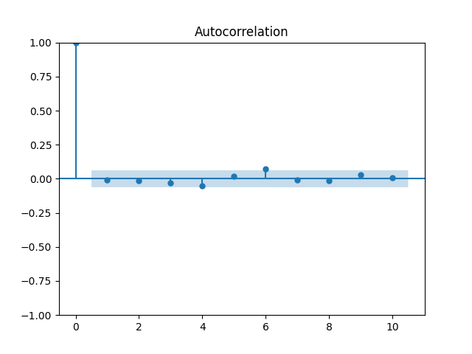

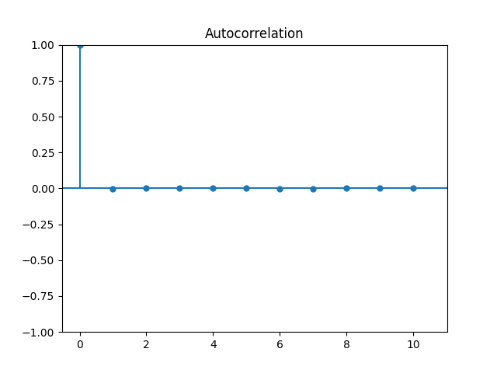
N = 1000000: Полученные значения корреллограммы лежат в пределах доверительного интервала, автокоррелляция отсутствует.
3. Графическое представление законов распределения: построение эмпирической функции плотности распределения и эмпирической интегральной распределения; сравнение с соответствующими кривыми.

Рассмотрим построенные для n = 10, 1000, 1000000 графики.

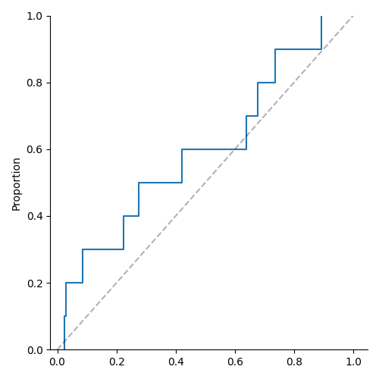
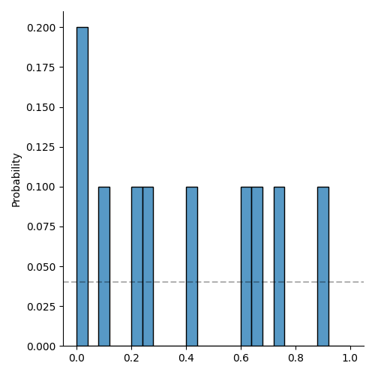
N=10: Эмпирическая интегральная функция распределения чем-то напоминает прямую линию, а эмпирическая функция плотности распределения выглядит не наилучшим образом в меру большого кол-ва корзин (25) для визуализации. Тем не менее, можно заметить что большая часть значений более-менее равномерно распределена по отрезку 0 – 1.
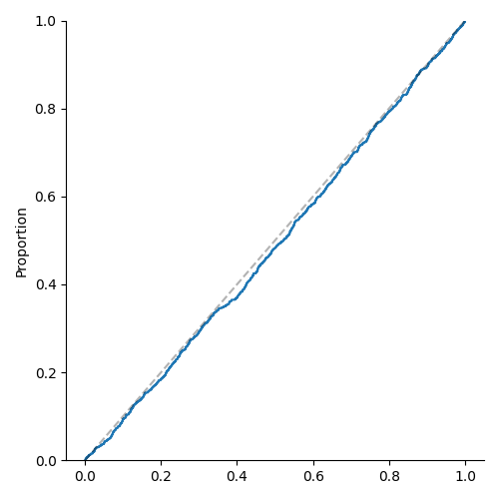
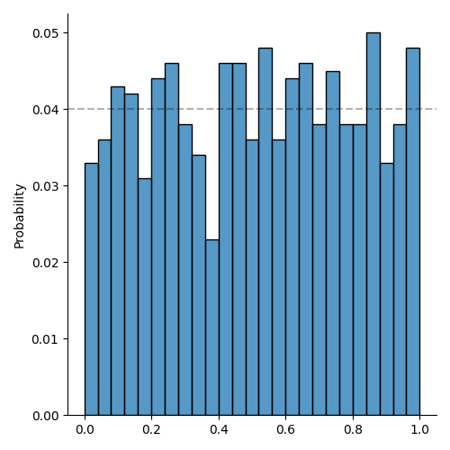
N=1000: Эмпирическая интегральная функция распределения имеет небольшие отклонения от теоретической прямой для равномерного распределения, а функция плотности распределения начинает больше напоминать приближенность к теоретической, хотя и кажется видимое значительное отклонение, вызавнное большим кол-вом корзин для визуализации (25).
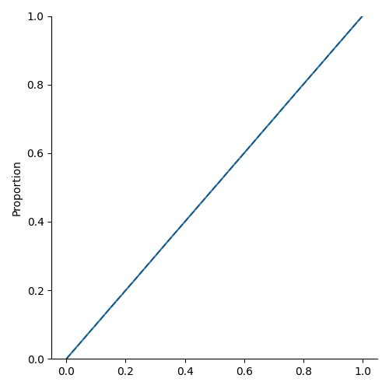
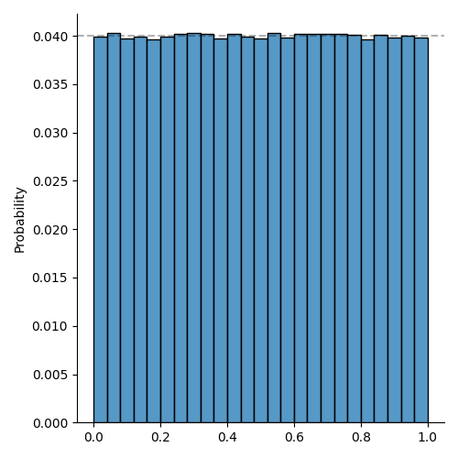
N=10000: Эмпирическая интегральная функция распределения полностью совпадает с предполагаемой прямой для равномерного распределения, а функция плотности распределения подтверждает этот факт, соответствуя теоретическим значениям.
4. Выводы

Стандартный датчик в языке Python модуля random random.random() может быть использован в качестве базового для получения случайных величин с другими законами распределения, поскольку его распределение соответствует нормальному закону, что было проверено с помощью вычисления статистик и сравнения их с эталонными для равномерного распределения на отрезке [0, 1].
Программа

Структура проекта:
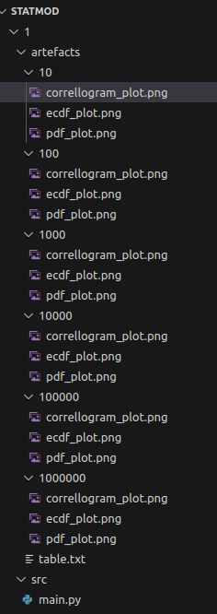

main.py

import random
import os

from tqdm import tqdm
import polars as pl
import numpy as np
from statsmodels.graphics.tsaplots import plot_acf
import matplotlib.pyplot as plt
import seaborn as sns

def rand():
return random.uniform(0, 1)

def pseudo_randoms(n):
return [rand() for _ in tqdm(range(n))]

def experiment(n):
random_values = pseudo_randoms(n)
return np.mean(random_values), np.std(random_values) ** 2, random_values

def deviations(a, b):
return list(np.array(a) - np.array(b))

def autocorrelation_f(u, f):
n = len(u)
u_mean = np.mean(u)
upper = ((u[i] - u_mean)*(u[i+f] - u_mean) for i in range(n-f))
upper = np.sum(upper)
lower = ((u[i] - u_mean) ** 2 for i in range(n))
lower = np.sum(lower)
return upper / lower

def main(seed, ns, lags):
random.seed(seed)

means, disps = [], []
for n in ns:
mean, disp, random_values = experiment(n)

disps.append(disp)
means.append(mean)

# Построение графика корреллограммы
plot_acf(random_values, lags=min(lags, n-1))
os.makedirs(f'1/artefacts/{str(n)}', exist_ok=True)
plt.savefig(f"1/artefacts/{str(n)}/correllogram_plot.png")
plt.close()

# Построение графика эмпирической интегральной функции распределения
sns.displot(random_values, kind="ecdf")
plt.axline((1, 1), slope=1, color='black', linestyle='--', alpha=0.3)
plt.savefig(f"1/artefacts/{str(n)}/ecdf_plot.png")
plt.close()

# Построение графика эмпирической функции плотности распределения
bin_count = 25
sns.displot(random_values, bins=[i / bin_count for i in range(0, bin_count + 1)], stat="probability")
plt.axhline(y=1/bin_count, color='black', linestyle='--', alpha=0.3)
plt.savefig(f"1/artefacts/{str(n)}/pdf_plot.png")
plt.close()

means_awaited = [0.5 for m in means]
disps_awaited = [0.08333 for disp in disps]

means_deviations = deviations(means, means_awaited)
disps_deviations = deviations(disps, disps_awaited)

df = pl.DataFrame(
{
"n": ns,
"mean": means,
"mean_expected": means_awaited,
"mean_deviation": means_deviations,
"disp": disps,
"disp_expected": disps_awaited,
"disp_deviation": disps_deviations,
}
)
print(df)

# Сохранить таблицу в файл
with open("1/artefacts/table.txt", "w") as f:
print(df, file=f)

if __name__=='__main__':
params = {
"seed": 42,
"ns": [10 ** i for i in range(1, 7)],
"lags": 10,
}
main(**params)

